Ребусы по Правилам дорожного движения

Для того, чтобы заинтересовать школьников, занятие можно провести в форме ребусов, загадок, ролевых игр, различных конкурсов. Ребусы по ПДД для школьников, в первую очередь, отлично развивают память, учат анализировать и логически продумывать ход событий.
Регулярное изучение школьниками правил дорожного движения, особенно в игровой форме, имеет существенные преимущества для усвоения правил и запоминания как надо действовать в той или иной ситуации, приобретаются новые навыки правильного поведения на улице и на проезжей части. Игровые методики, в том числе ребусы и загадки, заставляют школьников взглянуть по-новому на изучение различных тем ПДД, которые могут показаться скучными и утомительными.
Необычные задания помогут раскрыть творческий потенциал учащихся.

(ответ: колесо)
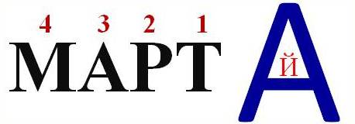(ответ: трамвай)
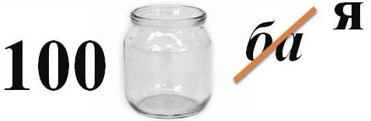(ответ: стоянка)
(ответ: переход)
(ответ: перекрёсток)

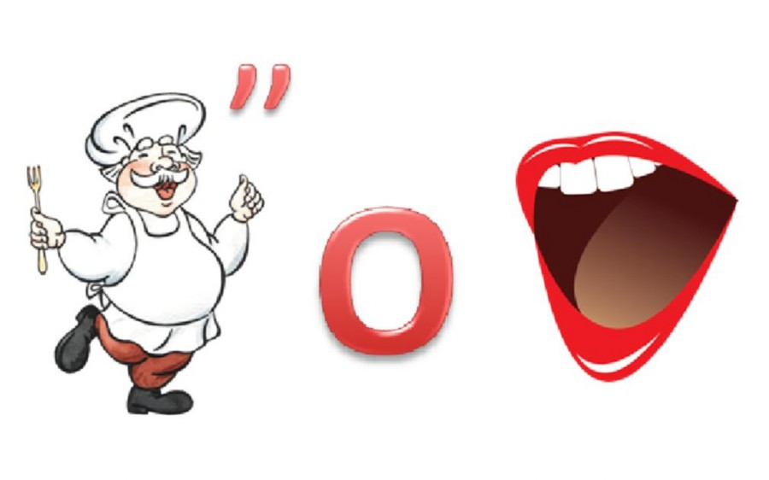(ответ: поворот)
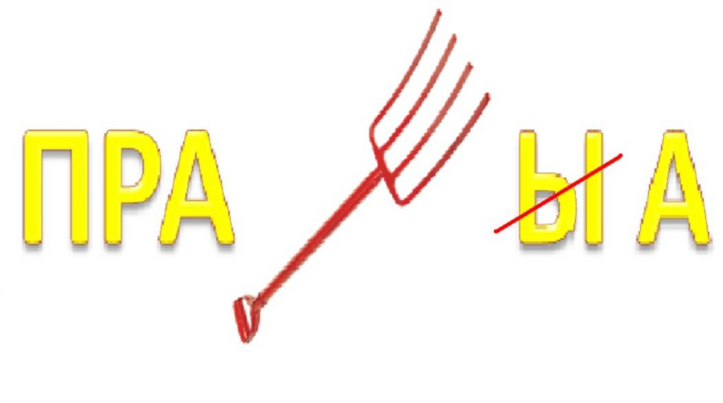 (ответ: правила)

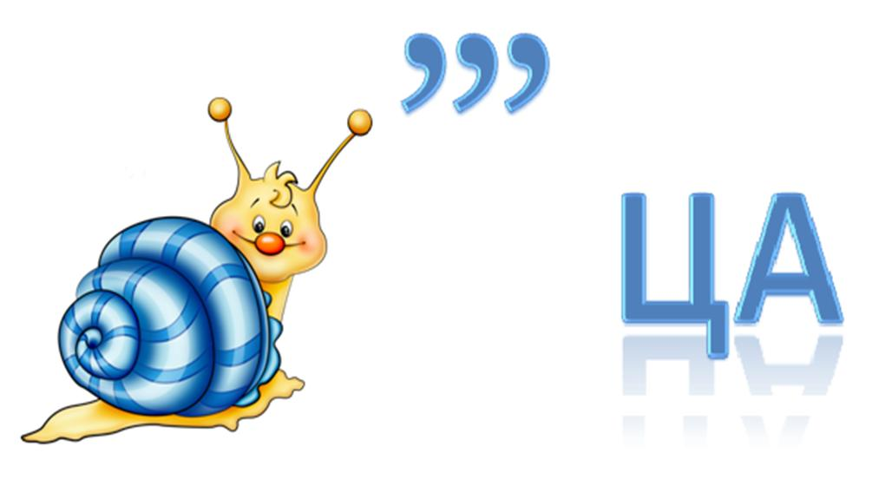(ответ: улица)
(ответ: водитель)
(ответ: автобус)
(ответ: разворот)

